TRƯỜNG ĐẠI HỌC BÁCH KHOA HÀ NỘI

Viện Công nghệ thông tin và Truyền thông

Tài liệu đặc tả yêu cầu phần mềm

(Software Requirement Specification – SRS)

Phiên bản 1.0

HỆ THỐNG SOÁT VÉ / THẺ TỰ ĐỘNG

Môn: Thiết kế và xây dựng phần mềm

Giảng viên hướng dẫn: TS. Nguyễn Thị Thu Trang

Nhóm 04:

Trương Thành Duy - 20160790

Cao Văn Duy - 20160750

Phùng Việt Duy - 20160782

Nguyễn Ngọc Hải - 20141382

*Hà Nội, tháng 12 năm* *2019*

Mục lục

Mục lục 1

1 Giới thiệu 2

1.1 Mục đích 2

1.2 Phạm vi 2

1.3 Từ điển thuật ngữ 2

1.4 Tài liệu tham khảo 2

2 Mô tả tổng quan 4

2.1 Các tác nhân 4

2.2 Biểu đồ use case tổng quan 4

2.3 Quy trình nghiệp vụ 4

2.3.1 Quy trình Check in 5

2.3.2 Quy trình Check out 5

3 Đặc tả các chức năng 7

3.1 Đặc tả use case UC001 “Check in bằng vé một chiều” 7

3.2 Đặc tả use case UC002 “Check out bằng vé một chiều” 8

3.3 Đặc tả use case UC003 “Check in bằng vé 24h” 8

3.4 Đặc tả use case UC004 “Check out bằng vé 24h” 9

3.5 Đặc tả use case UC005 “Check in bằng thẻ trả trước” 10

3.6 Đặc tả use case UC006 “Check out bằng thẻ trả trước” 12

4 Các yêu cầu khác 14

4.1 Chức năng (Functionality) 14

4.2 Tính dễ dùng (Usability) 14

4.3 Tính tin cậy (Reliability) 14

4.4 Hiệu năng (Performance) 14

4.5 Khả năng hỗ trợ (Supportability) 14

# Giới thiệu

## Mục đích

Tài liệu này đưa ra mô tả chi tiết cho Hệ thống soát vé tự động (Automated Fare Collection). Tài liệu mô tả mục đích và các tính năng của hệ thống, ràng buộc của hệ thống cần thực hiện để phản ứng tới các kích thích bên ngoài.

Tài liệu dành cho các bên liên quan (stakeholder) và các nhà phát triển phần mềm.

## Phạm vi

Trong phạm vi môn học, Hệ thống soát vé tự động được giả lập các hệ thống bên ngoài như Máy nhận diện vé, Máy quét thẻ và Cổng kiểm soát.

## Từ điển thuật ngữ

|  |  |  |
| --- | --- | --- |
| **STT** | **Từ** | **Nghĩa** |
|  | Automated fare collection (AFC) | Máy soát thẻ / vé tự động. |
|  | One-way ticket | Vé một chiều: Vé sử dụng để di chuyển một lần duy nhất. |
|  | Twenty-four-hour ticket | Vé 24 giờ (24h): Vé sử dụng để di chuyển không giới hạn trong vòng 24h. |
|  | Prepaid card | Thẻ (Thẻ trả trước): Thẻ sử dụng số dư để di chuyển. |
|  | Check in | Soát vé / thẻ vào. |
|  | Check out | Soát vé / thẻ ra. |
|  | One-way ticket Trip | Chuyến đi của vé 1 chiều. |
|  | Twenty-four-hour ticket Trip | Chuyến đi của vé 24 giờ. |
|  | Prepaid card Trip | Chuyến đi của thẻ trả trước. |
|  | Station | Ga. |
|  | Balance | Số dư tài khoản thẻ trả trước. |
|  | Fare | Giá cơ bản tính theo khoảng cách di chuyển. |
|  | BarCode | Mã vạch của vé/thẻ. |
|  | Distance | Khoảng cách giữa các ga. |

## Tài liệu tham khảo

* TS. Nguyễn Thị Thu Trang, SRS-UGMS-Sample-VN.
* TS. Nguyễn Thị Thu Trang, IT4490 Software Design and Construction slides.
* TS. Nguyễn Thị Thu Trang, Mini-project Topic v1.5.1.pdf

# Mô tả tổng quan

## Các tác nhân

Phần mềm có 4 tác nhân là Hành khách, Máy nhận diện vé, Máy quét thẻ và Cổng kiểm soát. Hành khách tương tác với máy nhận diện vé, máy quét thẻ, cổng kiểm soát khi tham gia vào hệ thống.

## Biểu đồ use case tổng quan

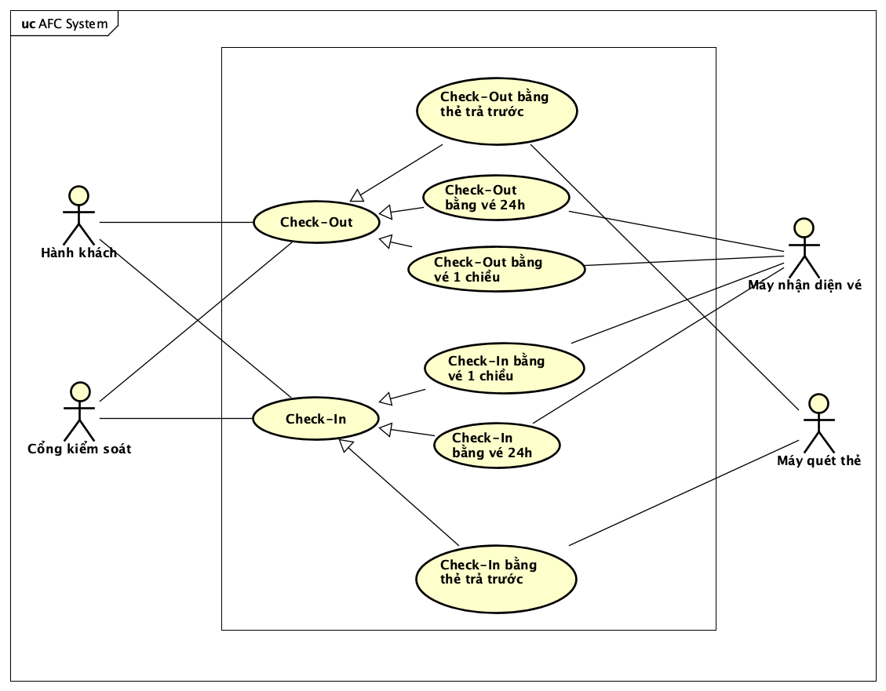

Hành khách có thể Check in hoặc Check out khi tham gia vào hệ thống. Khi Check in hoặc Check out thì hành khách cần thỏa mãn điều kiện là đã có vé hoặc thẻ. Máy nhận diện vé/ máy quét thẻ sẽ nhận diện vé/thẻ của hành khách để tiến hành quét và thực hiện thủ tục Check in hoặc Check out. Cổng kiểm soát nhận tín hiệu từ máy nhận diện vé/ máy quét thẻ để thực hiện mở/đóng cổng, kết thúc quá trình Check in hoặc Check out.

## Quy trình nghiệp vụ

Trong hệ thống có 2 quy trình nghiệp vụ chính: Quy trình Check in và Quy trình Check out.

Chi tiết về hành độngtrong các quy trình này được mô hình hoá trongcác mục con của từng quy trình.

### Quy trình Check in

Hành khách dùng vé hoặc thẻ đã mua để yêu cầu Check in. Lúc này hệ thống sẽ quét vé/thẻ của hành khách để xác nhận các thông tin của vé/thẻ. Sau khi quét thành công và xác nhận vé/thẻ hợp lệ, trạng thái vé/thẻ hợp lệ hệ thống sẽ hiển thị menu để người dùng sử dụng các chức năng (chọn điểm đầu, chọn điểm cuối, tra cứu số dư….). Sau khi xác nhận Check in thành công hệ thống sẽ mở cổng để hành khách qua và kết thúc quá trình Check in.

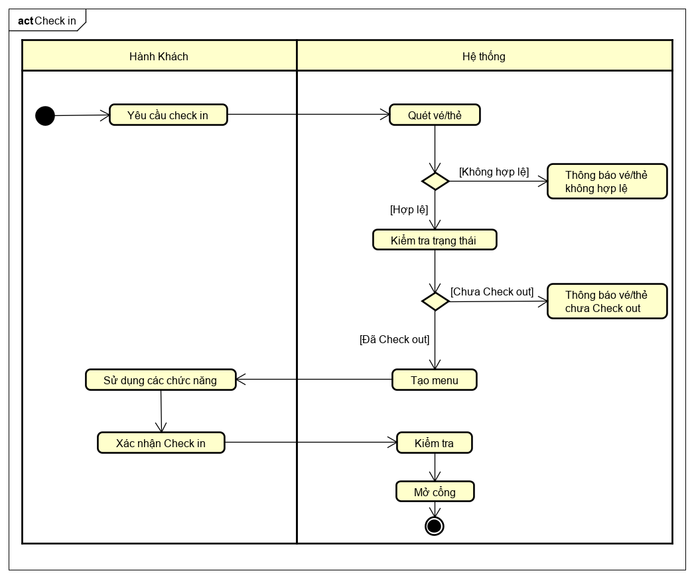

### Quy trình Check out

Hành khách dùng vé hoặc thẻ để yêu cầu Check out. Lúc này hệ thống sẽ quét vé/thẻ của hành khách để xác nhận các thông tin của vé/thẻ. Sau khi quét và xác nhận thông tin của vé/thẻ hệ thống sẽ kiểm tra chuyến đi để xác nhận trạng thái của vé hay thẻ đó. Nếu hợp lệ hệ thống sẽ tạo menu để hành khách thực hiện các quy trình Check out (thanh toán đối với thẻ trả trước, xác định validtime còn lại đối với thẻ 24h….). Sau khi hoàn tất thì hệ thống sẽ mở cổng cho hành khách qua và kết thúc quá trình Check-out.

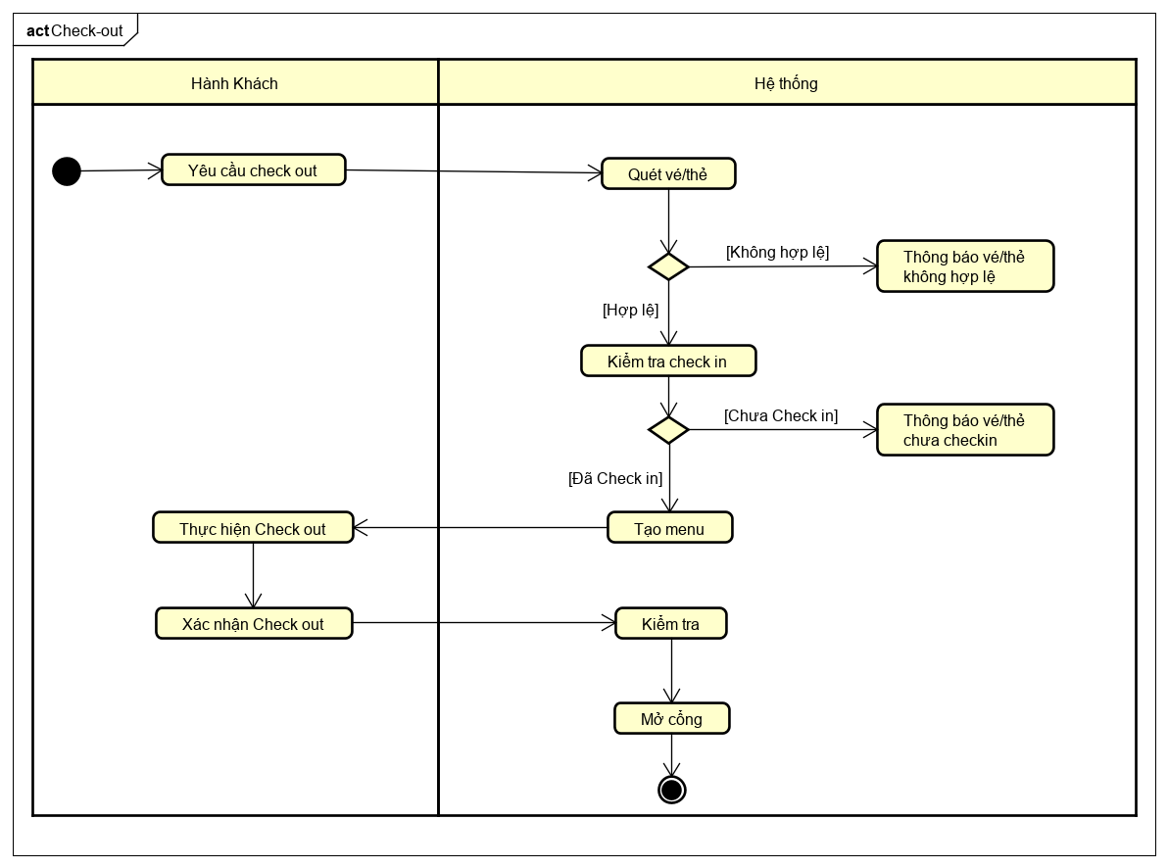

# Đặc tả các chức năng

Chi tiết về các use case được đưa ra trong phần 2 được đặc tả trong các phần dưới đây.

## Đặc tả use case UC001 “Check in bằng vé một chiều”

|  |  |  |  |
| --- | --- | --- | --- |
| **Mã use case** | UC001 | **Tên use case** | Check in bằng vé một chiều |
| **Tác nhân** | Hành khách, Cổng kiểm soát, Máy nhận diện vé | | |
| **Tiền điều kiện** | Không | | |
| **Luồng sự kiện chính (thành công)** | |  |  |  | | --- | --- | --- | | **STT** | **Thực hiện bởi** | **Hành động** | | **1.** | Hành khách | Nhập mã vé | | **2.** | Máy nhận diện vé | Đọc mã vé và trả về ID của vé, gửi lên hệ thống | | **3.** | Hệ thống | Lấy thông tin của vé (trạng thái vào/ra, thông ga đi, ga đích) | | **4.** | Hệ thống | Lấy thông tin ga vào | | **5.** | Hệ thống | Kiểm tra điều kiện vào ga. | | **6.** | Hệ thống | Lưu trữ thông tin ga vào lên hệ thống. Cập nhật trạng thái vé (vào) | | **7.** | Hệ thống | Hiển thị “Opening Ticket <ID vé một chiều> | | **8.** | Hệ thống | Yêu cầu “Cổng kiểm soát” mở cổng | | | |
| **Luồng sự kiện thay thế** | |  |  |  | | --- | --- | --- | | **STT** | **Thực hiện bởi** | **Hành động** | | **2a1.** | Máy nhận diện vé | Đọc mã vé lỗi, gửi thông báo lỗi cho hệ thống | | **2a2.** | Hệ thống | Hiển thị “Invalid Ticket”. Lý do lỗi: “Không nhận diện được vé” | | **4a.** | Hệ thống | Hiển thị “Invalid Ticket”. Lý do lỗi: “Không có vé này” | | **6a.** | Hệ thống | Hiển thị “Invalid Ticket”. Lý do lỗi: “Vé đã được sử dụng” hoặc “Ga vào không hợp lệ” | | | |
| **Hậu điều kiện** | Không | | |

## Đặc tả use case UC002 “Check out bằng vé một chiều”

|  |  |  |  |
| --- | --- | --- | --- |
| **Mã Use Case** | UC002 | Tên Use Case | Check out bằng vé một chiều |
| **Tác nhân** | Hành khách, Máy nhận diện vé, Cổng kiểm soát | | |
| **Tiền điều kiện** | Không có | | |
| **Luồng sự kiện chính (thành công)** | |  |  |  | | --- | --- | --- | | STT | Thực hiện bởi | Hành động | |  | Hành khách | Nhập mã vạch. | |  | Máy nhận diện vé | Đọc mã vạch ra mã vé. | |  | Hệ thống | Tìm thông tin của vé thành công trong cơ sở dữ liệu. | |  | Hệ thống | Kiểm tra trạng thái vào / ra của vé. | |  | Hệ thống | Lấy thông tin chuyến đi hiện tại. | |  | Hệ thống | Lấy thông tin ga vào, ga ra trên vé và thực tế. | |  | Hệ thống | Kiểm tra số tiền trên vé đủ để ra. | |  | Hệ thống | Hiển thị giao diện kiểm tra thành công. | |  | Cổng kiểm soát | Mở ra. | | | |
| **Luồng sự kiện thay thế** | |  |  |  | | --- | --- | --- | | STT | Thực hiện bởi | Hành động | | 2a. | Hệ thống | Thông báo không đọc được mã vạch. | | 3a. | Hệ thống | Thông báo vé không hợp lệ. | | 4a. | Hệ thống | Thông báo thẻ không hợp lệ để ra. | | 6a. | Hệ thống | Thông báo tiền trên thẻ đủ để ra. | | | |
| **Hậu điều kiện** | Không | | |

## Đặc tả use case UC003 “Check in bằng vé 24h”

|  |  |  |  |
| --- | --- | --- | --- |
| **Mã use case** | UC003 | **Tên use case** | Check in bằng vé 24h |
| **Tác nhân** | Hành khách, Cổng kiểm soát, Máy nhận diện vé | | |
| **Tiền điều kiện** | Không | | |
| **Luồng sự kiện chính (thành công)** | |  |  |  | | --- | --- | --- | | **STT** | **Thực hiện bởi** | **Hành động** | | **1.** | Hành khách | Nhập mã vé. | | **2.** | Hành khách | Yêu cầu check in. | | **3.** | Máy nhận diện vé | Đọc mã vé và gửi lên hệ thống. | | **4.** | Hệ thống | Kiểm tra mã vé có tồn tại hay không. | | **5.** | Hệ thống | Kiểm tra trạng thái hiện tại của vé. | | **6.** | Hệ thống | Kiểm tra thông tin vé xem đã hết hạn hay chưa. | | **7.** | Hệ thống | Tạo chuyến đi mới. | | **8.** | Hệ thống | Cập nhật trạng thái vé. | | **9.** | Hệ thống | Yêu cầu mở cổng. | | **10.** | Cổng kiểm soát | Mở cổng. | | | |
| **Luồng sự kiện thay thế** | |  |  |  | | --- | --- | --- | | **STT** | **Thực hiện bởi** | **Hành động** | | **3a.** | Hệ thống | Báo lỗi: Mã vé không hợp lệ. | | **4a.** | Hệ thống | Báo lỗi: Vé không tồn tại. | | **5a.** | Hệ thống | Báo lỗi: Trạng thái hiện tại của vé đang ở bên trong (đã vào) | | **6a.** | Hệ thống | Báo lỗi: Vé đã hết hạn. | | | |
| **Hậu điều kiện** | Không | | |

## Đặc tả use case UC004 “Check out bằng vé 24h”

|  |  |  |  |
| --- | --- | --- | --- |
| **Mã use case** | UC004 | **Tên use case** | Check out bằng vé 24h |
| **Tác nhân** | Hành khách, Cổng kiểm soát, Máy nhận diện vé | | |
| **Tiền điều kiện** | Không | | |
| **Luồng sự kiện chính (thành công)** | |  |  |  | | --- | --- | --- | | **STT** | **Thực hiện bởi** | **Hành động** | | **1.** | Hành khách | Nhập mã vé. | | **2.** | Hành khách | Yêu cầu check out | | **3.** | Máy nhận diện vé | Đọc mã vé và gửi lên hệ thống. | | **4.** | Hệ thống | Kiểm tra vé có tồn tại hay không. | | **5.** | Hệ thống | Kiểm tra trạng thái hiện tại của vé. | | **6.** | Hệ thống | Kiểm tra thông tin vé. | | **7.** | Hệ thống | Cập nhật thông tin chuyến đi. | | **8.** | Hệ thống | Cập nhật trạng thái vé. | | **9.** | Hệ thống | Yêu cầu mở cổng. | | **10.** | Cổng kiểm soát | Mở cổng. | | | |
| **Luồng sự kiện thay thế** | |  |  |  | | --- | --- | --- | | **STT** | **Thực hiện bởi** | **Hành động** | | **3a.** | Hệ thống | Báo lỗi: Mã vé không hợp lệ. | | **4a.** | Hệ thống | Báo lỗi: Vé không tồn tại. | | **5a.** | Hệ thống | Báo lỗi: Trạng thái hiện tại của vé đang ở bên ngoài (đã ra). | | **6a.** | Hệ thống | Cảnh báo: Vé đã hết hạn, phải mua vé mới cho lần di chuyển tiếp theo. | | | |
| **Hậu điều kiện** | Không | | |

## Đặc tả use case UC005 “Check in bằng thẻ trả trước”

|  |  |  |  |
| --- | --- | --- | --- |
| **Mã use case** | UC005 | **Tên use case** | Check in bằng thẻ trả trước |
| **Tác nhân** | Hành khách, Cổng kiểm soát, Máy quét thẻ | | |
| **Tiền điều kiện** | Không | | |
| **Luồng sự kiện chính (thành công)** | |  |  |  | | --- | --- | --- | | **STT** | **Thực hiện bởi** | **Hành động** | | **1.** | Hành khách | Nhập mã thẻ | | **2.** | Hành khách | Yêu cầu Check In | | **3.** | Hệ thống | Yêu cầu Máy quét thẻ chuyển đổi từ mã thẻ sang ID thẻ | | **4.** | Máy quét thẻ | Chuyển đổi mã thẻ sang ID thẻ và trả về cho hệ thông | | **5.** | Hệ thống | Nhận ID thẻ từ Máy quét thẻ | | **6.** | Hệ thống | Kiểm tra ID thẻ có tồn tại trong hệ thống không | | **7.** | Hệ thống | Kiểm tra trạng thái của thẻ có ở bên ngoài không | | **8.** | Hệ thống | Kiểm tra số dư trong thẻ có lớn hơn hoặc bằng phí cơ sở không | | **9.** | Hệ thống | Lưu lại thông tin trạm vào | | **10.** | Hệ thống | Yêu cầu Cổng kiểm soát mở cổng | | **11.** | Cổng kiểm soát | Mở cổng và trả kết quả cho hệ thống | | **12.** | Hệ thống | Thông báo “Opening card” và hiển thị thông tin thẻ gồm có id, số dư | | | |
| **Luồng sự kiện thay thế** | |  |  |  | | --- | --- | --- | | **STT** | **Thực hiện bởi** | **Hành động** | | 5a. | Hệ thống | thông báo lỗi: Thẻ không hợp lệ nếu Máy quét thẻ trả về InvalidIDException | | 7a. | Hệ thống | thông báo lỗi: Thẻ không tồn tại trong hệ thống nếu không tìm thấy ID thẻ trong hệ thống | | 8a. | Hệ thống | thông báo lỗi: Thẻ đang ở trạng thái bên trong và thông tin thẻ nếu thẻ có trạng thái ở bên trong | | 9a | Hệ thống | Thông báo lỗi: Số dư trong thẻ nhỏ hơn phí cơ sở và thông tin thẻ nếu số dư trong thẻ nhỏ hơn phí cơ sở | | | |
| **Hậu điều kiện** | Không | | |

## Đặc tả use case UC006 “Check out bằng thẻ trả trước”

|  |  |  |  |
| --- | --- | --- | --- |
| **Mã use case** | UC006 | **Tên use case** | Check out bằng thẻ trả trước |
| **Tác nhân** | Hành khách, Cổng kiểm soát, Máy quét thẻ | | |
| **Tiền điều kiện** | Không | | |
| **Luồng sự kiện chính (thành công)** | |  |  |  | | --- | --- | --- | | **STT** | **Thực hiện bởi** | **Hành động** | | **1.** | Hành Khách | Nhập mã thẻ | | **2.** | Hành Khách | Yêu cầu Check Out | | **3.** | Hệ thống | Yêu cầu Máy quét thẻ chuyển đổi từ mã thẻ sang ID thẻ | | **4.** | Máy quét thẻ | Chuyển đổi mã thẻ sang ID thẻ và trả về cho hệ thông | | **5.** | Hệ thống | Nhận ID thẻ từ Máy quét thẻ | | **6.** | Hệ thống | Kiểm tra ID thẻ có tồn tại trong hệ thống không | | **7.** | Hệ thống | Kiểm tra trạng thái của thẻ có ở bên trong không | | **8.** | Hệ thống | Kiểm tra số dư trong thẻ có lớn hơn hoặc bằng số tiền cần trả không | | **9.** | Hệ thống | Trừ tiền vào số dư của thẻ và lưu lại thẻ, trạm ra | | **10.** | Hệ thống | Yêu cầu Cổng kiểm soát mở cổng | | **11.** | Cổng kiểm soát | Mở cổng và trả kết quả cho hệ thống | | **12.** | Hệ thống | Thông báo “Opening card” và hiển thị thông tin thẻ gồm có id, số dư | | | |
| **Luồng sự kiện thay thế** | |  |  |  | | --- | --- | --- | | **STT** | **Thực hiện bởi** | **Hành động** | | 5a. | Hệ thống | thông báo lỗi: Thẻ không hợp lệ nếu Máy quét thẻ trả về InvalidIDException | | 7a. | Hệ thống | thông báo lỗi: Thẻ không tồn tại trong hệ thống nếu không tìm thấy ID thẻ trong hệ thống | | 8a. | Hệ thống | thông báo lỗi: Thẻ đang ở trạng thái bên ngoài nếu thẻ có trạng thái ở bên ngoài | | 9a | Hệ thống | Thông báo lỗi: Số dư trong thẻ nhỏ hơn số tiền cần trả nếu số dư trong thẻ nhỏ hơn số tiền cần trả | | | |
| **Hậu điều kiện** | Không | | |

# Các yêu cầu khác

## Chức năng (Functionality)

* Hệ thống truy xuất tập dữ liệu về thông tin của vé và thẻ.
* Hệ thống tính toán được chi phí đi lại.
* Hệ thống tương tác được với máy quét thẻ, máy nhận diện vé và cổng kiểm soát.
* Hệ thống thông báo chính xác đến người dùng

## Tính dễ dùng (Usability)

* Hành khách có thể hiểu được cách sử dụng hệ thống để ra hoặc vào trong vòng 30 giây đối với lần sử dụng đầu tiên.
* Hành khách có thể đưa vé hoặc thẻ để hệ thống kiểm tra chỉ với 1 thao tác đưa vé vào máy nhận diện vé hoặc máy quét thẻ.

## Tính tin cậy (Reliability)

* Nếu có lỗi thì hệ thống phải được sửa chữa hoặc backup để chạy không quá 24h.
* Số lần lỗi tối đa dưới 1 lần / 3 tháng.

## Hiệu năng (Performance)

* Hệ thống phải có khả năng phục vụ tối đa 10.000 người dùng đồng thời cùng lúc.
* Hiệu suất phải được tối ưu hóa khi số người sử dụng đồng thời lớn.
* Thời gian người dùng nhận diện thông tin không quá 3 giây.
* Thời gian phản hồi cho người dùng không quá 3 giây.

## Khả năng hỗ trợ (Supportability)

* Có hướng dẫn sử dụng cho người dùng.
* Hỗ trợ hành khách khi gặp sự cố.

- Hết -